د ملګروملتونو سازمان (FN)

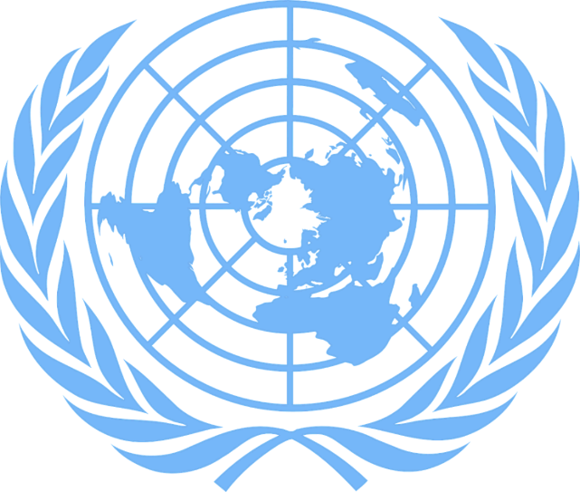
Logoen til FN (pixabay.com).

د ملګروملتونو د سازمان د نوم لنډیز FN دی ، دا سازمان د نړیوالې سولې د ټینګښت لپاره کار کوي.

ملګري ملتونه څه ته وایي؟
له ۱۹۳۹میلادي کال څخه تر ۱۹۴۵ میلادي کال پورې ، په نړۍ کې لوی جنګ و. په دی جګړه کې د نړۍ ډېرهیوادونه ښکیل و. دا جنګ دوهم نړیوال جنګ وبلل شو. ډیر څه ویجاړ شول او ډیری خلکو خپل ژوند له لاسه ورکړ. له همدې امله ، ډیری خلکو د نوي نړیوال جنګ څخه ویره درلوده. نړۍ داسې کسانو ته اړتیا درلوده چې وکولی شي د بل لوی جنګ مخه ونیسي. له همدې امله د ملګرو ملتونه بنسټ په ۱۹۴۵ میلادي کال کې د نړۍ د سولې د ټینګښت لپاره کیښودل شو. په انګلیسي کې د ملګرو ملتونو سازمان ته FN ویل کیږي.
ملګرو ملتونو یو منشور جوړه کړ چې د ملګرو ملتونو تړون ونومول شو . ملګري ملتونه د دی تړون یا منشور له مخې پریکړه کوې چې په کومو دندو کار وکړي اوڅنګه یی باید ترسره کړي. ناروې او 50 نورو هیوادونو د ملګرو ملتونو تړون لاسلیک کړی. د ملګرو ملتونو منشور د اکتوبر په ۲۴، ۱۹۴۵ تصویب شواو په خپلو دندو یی پیل وکړ. همدا لامل دی چې هر کال په ټوله نړۍ کې د اکتوبر څلور ویشتمه د ملګرو ملتونو د نړیوالې ورځې په توګه لمانځل کیږي.
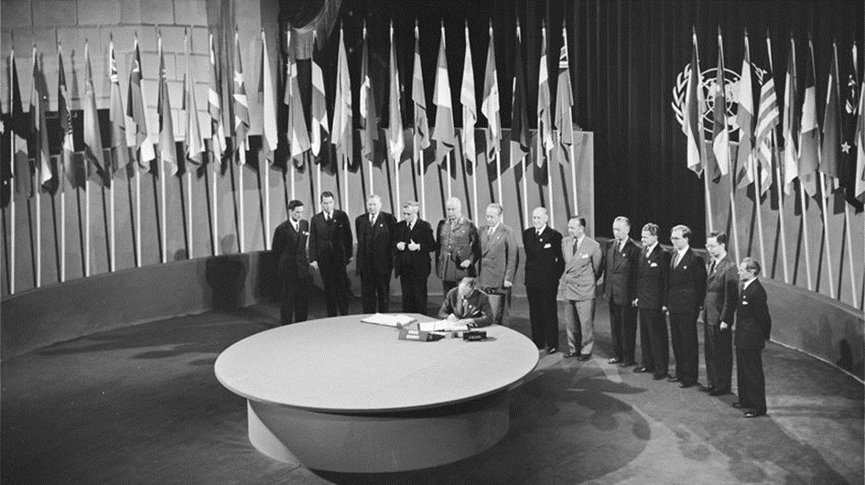
Foto: Signering av FN-pakten (fn.no).
اوس مهال په ۲۰۲۰ کې، د نړۍ ۱۹۳ هېوادونه د ملګرو ملتونو غړي دي ، او د ملګرو ملتونو اصلی مرکز د متحده ایالاتو په نیویارک ښار کې دي.

نن ورځ ، ملګري ملتونه ډیری غړي هیوادونه لري چې په مختلفو ژبو خبرې کوي. د دې لپاره چې هرڅوک پوه شي او د دې وړتیا ولري چې خپل نظر څرګند کړي، غونډې او سندونه په څو ژبو ژباړل کېږي.

د ملګرو ملتونو نښان پنځه کړۍ او د نړۍ یوه سپینه نقشه لري چیرې چې شمالي قطب د نقشې مرکز دی. د نړۍ د نقشی په بهرنی برخه کی دوه د زیتون څانګې شتون لري. دا نښان د ملګرو ملتونو موخه چې په نړۍ کی د سولې او ثبات ټینګښت او تامینولو دی ، څرګندوي . ډیری ښوونځي د اکتوبر په څلورویشتمه د ملګرو ملتونو د بیرغ سره سمبالیرېږي. بیرغ آبی رنګ لری او په مینځ کې یی د ملګرو ملتونو نښان دی.
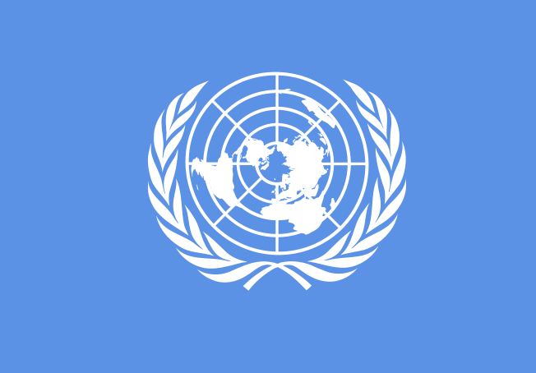
Bilde: FNs logo (fn-filuren.no).

د ملګري ملتونه دنده څه ده؟
ملګري ملتونه غواړي نړۍ د هرچا لپاره غوره ځای وي. او اصلي موخې یی دادی.
- د نړیوالې سولې او امنیت ساتنه.
- ډاډ من شئ چې ټول هیوادونه د بشر د حقوقو ملاتړ کوی.
- باثباته پرمختګ ولرئ.
- د ملګرو ملتونو د باثباته ودی د اهدافو د پرمختګ لپاره کار وکړئ

سوله او امنیت
ملګري ملتونه یوه خوندي نړۍ غواړي. له همدې امله د هغه هیوادونو سره چې خپل منځی مخالفت لری ، خبرې کوي . دوی د وسلو له کارولو نه پرته مذاکرې ته رابولی او د حل لار مومی. ځینې وختونه د هیوادونو تر منځ همکاري ستونزمنه کیږی. نو بیا په هغه هیوادونو کی چې په شخړه کی ښکیل دی ، د سولې او امنیت د خوندي ساتلو لپاره ملګري ملتونه پریکړه کولی شي چې له نظامي ځواک نه کار واخلي، په هغه هیوادونو کی چې جنګ دی، ملګري ملتونه د خلکو سره د جنګ نه په تېښته کی مرسته کوي . کډوالو ته اوبه، خواړه، درمل او د خوب کولو ځای ورکوي.

دبشر حقونه
ملګري ملتونه قواعد منظوروی اوپام کوی چی دا قواعد د هیوادونو لخوا مراعات شی ، ترڅو ټول خلک ښه ژوند ولري.
د ملګرو ملتونو لپاره مهمه موضوع دا ده چې هرچا ته دعقیدی او د بیان دازادی حق ورکړشي . موږ دې ته د مذهب او د بیان ازادي وایو. بله مهمه مسله چې ملګري ملتونه پرې کار کوي هغه د ښځو بشري حقونه دي. ښځې باید د نارینو په شان د زده کړې او کار حق ولري ، خپل نظر څرګند کړي او په سیاست کې برخه واخلي.

بل هغه څه چی د ملګرو ملتونو لپاره مهم دي ، هغه دادی چې ټول ماشومان باید ښه ژوند ولري ، ښوونځي ته لاړ شي او خواړه او اوبه ولري. له همدې امله ، ملګرو ملتونو د ماشومانو لپاره ځانته قواعد لیکلي، چې ماشومان دکومو حقونه مستحق دي ، او د ښه ژوند لپاره څه شي ته اړتیا لري . دې مقرراتو ته د ماشومانو حقونه ویل کیږي.

پایداره پرمختګ
پایدار ه پرمختګ د اقلیم ، چاپیریال او طبیعت ساتنې ته اړین دی. انسانان باید د ځمکی نه په ښه طریقه ګټه واخلی. هغه څه چی نن لرو باید ښه پام پری وکړو ترڅو وروسته له موږ څخه انسانان د اوږدی مودی لپاره په ځمکه کې ژوند وکړاي شی . نن ورځ ماشومان او ځوانان د باثباته ودی په اړه فکر کوي. دوی د چاپیریال د ساتنه له پاره عمل کوی او په طبیعت ښه پام کوی. ملګري ملتونه هم د دوی ملاتړ کوي.

ملګری ملتونو د ملګرو ملتونو د پایداری ودې د اهدافو په نوم یو پلان جوړ کړی دی. د هدف درلودل یعنی دا چی د یوه څه د ښه کیدو لپاره باید کار وشی. د ملګري ملتونه موخه داده چی هیڅوک بیوزله نه وي ، ټول حق لري چې ښوونځي ته لاړشي ، زده کړې وکړي ، کار وکړي او پرته له ویرې خپل نظر ووایي او ډیری انسانان د چاپیریال د ساتنی سره سم ژوند وکړي. چی دا اهداف به تر ۲۰۳۰ پوری پلی شی. د دوامداره ودې ۱۷ اهدافه شتون لري. ملګري ملتونه په ټولو هیوادونو کې له ټولو خلکو نه غواړي چې د نړی د ښه والي لپاره هڅه وکړي.
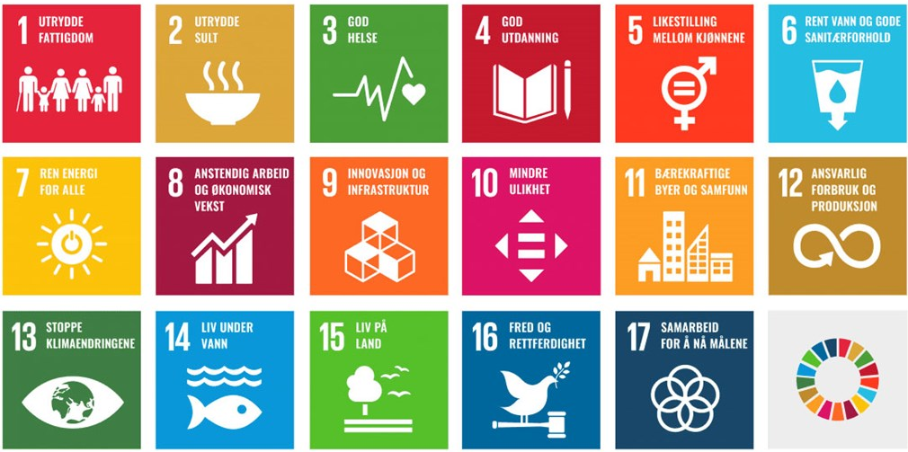
Les mer om FNs bærekraftsmål på fn.no.

څوک څه کار کوي؟
د دې لپاره چې د ملګرو ملتونو سازمان خپلی ټولی دندی ښی ترسره کړي ، باید کارونه سره تقسیم کړي. له همدې امله، دوی مختلف ډلې رامینځته کړي. موږ دې ډلو ته ارګانونه وایو.

دملګروملتو عمومي اسامبله
عمومي اسامبله یاعمومي غونډه په ملګرو ملتونو کې ترټولو ستر ارګان دی. د عمومي اسامبله ترټولو مهمه دنده د نړۍ اړوند مسایل تر بحث او غور لاندې نیول دی ، او پریکړه کوي چې ملګري ملتونه باید څه وکړي او څنګه یی وکړي. دلته د هر هیواد څخه یو استازی غړیتوب لری ، او هر هیواد د رایې ورکولوحق لري.

د ملګروملتونو د بشري حقونو شورا
کله چې د ملګرو ملتونو سازمان رامینځ ته شو ، ترټولو مهمه دنده یې دا وه چی په ډاګه ګړی چی ټول انسانان د هوسا ژوند لپاره څه ته اړتیا لري. دی ته دبشر حقونه ویل کیږی. د بشري حقونو شورا ترټولو مهمه دنده دا ده چې ډاډ ترلاسه کړي چې ټول هیوادونه بشري حقونو تطبیقوی او د هغو هیوادونو سره مرسته وکړي کوم چې د بشري حقونو دتطبیقولو لپاره مرستې ته اړتیا لري. شورا ۴۷ غړي لري چې د دریو کلونو لپاره ټاکل کیږي. د بشري حقونو شورا د سویس په جینیوا ښار کې غونډه کوي.

د ملګروملتونو د امنیت شورا
د امنیت شورا د نړیوالې سولې او امنیت د ټینګښت دنده پر غاړه لري. . په شورا کې ۱۵ غړي دي. که چیرې په نړۍ کې لانجی او اختالفونه رامنځ ته شي ، نو د امنیت شورا دنده ده چې داسی مسلی له سوله ییزی لارې حل کړي. او د وسلو له کارونې څخه ډډه وشي. شورا په شخړه کې د ښکیلو اړخونو سره مرسته کوي ترڅو چی د یو بل سره دخبرو له لارې د حل هڅه وکړئ. دې ته مذاکرات یا خبرې اتر ویل کیږي.

د ملګرو ملتونو سکرتریت
د ملګرو ملتونو کار د یوې ادارې لخوا اداره کیږي چې دوی یی د سکرتریت په نامه یادوي. د سکرتریت دنده دا ده چې د ملګري ملتونه ټولی دندې سره تنظیمی کړي . هغه څوک چې په سکرتریت کې پریکړه کوي عمومي منشي بلل کیږي.
هغه دملګرو ملتونو د سازمان د ټول نه لوړپوړی اداري مقام دی.

ملګري ملتونه د ناروې لپاره ، ډیری ارزښت لري. یو دلیل یې دا دی چې د ملګرو ملتونو لومړی سکرټر نارویژي و. د هغه نوم ټریګوې لیېTrygve Lie و. ایا تاسو پوهیږئ چې همدا اوس د ملګرو ملتونو سرمنشي څوک دی؟
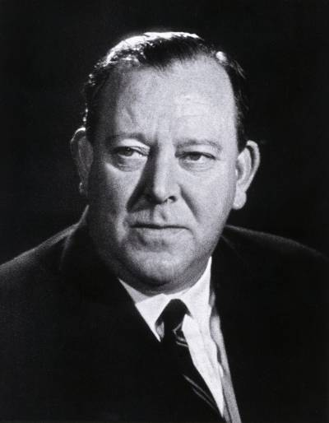
Foto: Den første generalsekretæren, Trygve Lie (fn.no).

دندې:

۱ . ملګری ملتونو کله او ولې جوړ شو؟

۲ . د ملګرو ملتونو د سازمان منشور څه شی دی؟

۳ . موږ د ملګرو ملتونو د ورځ په نامه کومه ورځ لمانځو او ولې په دې ځانګړي نیټه لمانځل کیږي؟

۴. د ملګرو ملتونه سازمان نن ورځ څومره غړي هیوادونه لري؟

۵. د ملګرو ملتونو د سازمان اصلی مرکزي دفتر چیرته دی؟

۶. د ملګرو ملتونو د سازمان لومړنی منشي څوک و؟

۷. د ملګرو ملتونو د سازمان د اوسنی سرمنشي نوم څه دی ؟

۸. د ملګرو ملتونه د سازمان دنده څه ده؟

۹. کولی شئ چی انټرنیټ وکاروئ او د ملګرو ملتونو دڅلور باثباته ودی د اهدافو په اړه ، چې ستاسو له نظره مهم دي ولیکئ ؟ او ولې ستاسو په نظر دا اهداف مهم دي؟

